**Livret   
du   
participant**

**Apprendre à utiliser**

**une carte heuristique**



**Sommaire**

Déroulement de la formation 3

Définition d’une carte heuristique 3

Les atouts et les limites 3

Les différents usages 3

Les règles de dessin d’une carte 3

Les ressources 3

Déroulement de la formation

**A l’issue de cette formation**, vous serez en mesure d'utiliser une carte heuristique pour faciliter votre organisation de travail :

* utiliser la carte pour organiser ses idées (remue-méninges, liste de choses à faire, ...)
* appliquer les principes de base de la carte heuristique
* expliquer les intérêts de la carte
* expérimenter un logiciel de carte heuristique

**Pré-requis** : Etre familiarisé avec l’outil informatique

**Objectifs pédagogiques :**

* Organiser ses idées de manière schématique
* Exploiter le potentiel des cartes heuristiques dans des activités personnelles et professionnelles

**Programme :**

* Activité de découverte : les avantages de la carte heuristique
* Les principes sous-tendant l’utilisation d’une carte
* Règles de dessin d’une carte
* Différentes utilisations de la carte
* Mise en pratique sur un logiciel de carte heuristique

Définition d’une carte heuristique

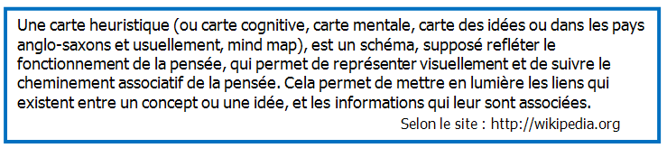

Les atouts et les limites

**Les atouts :**

* Une vision globale
* Permet de schématiser et d’organiser ses idées
* Le résultat est propre = clarté
* Permet de mémoriser plus facilement
* Trace du travail effectué
* Stimulateur cérébral

**Les limites :**

* Trop de niveaux = mauvaise organisation
* Peut-être rapidement surchargé
* Outil personnel
* Prend du temps

Les différents usages

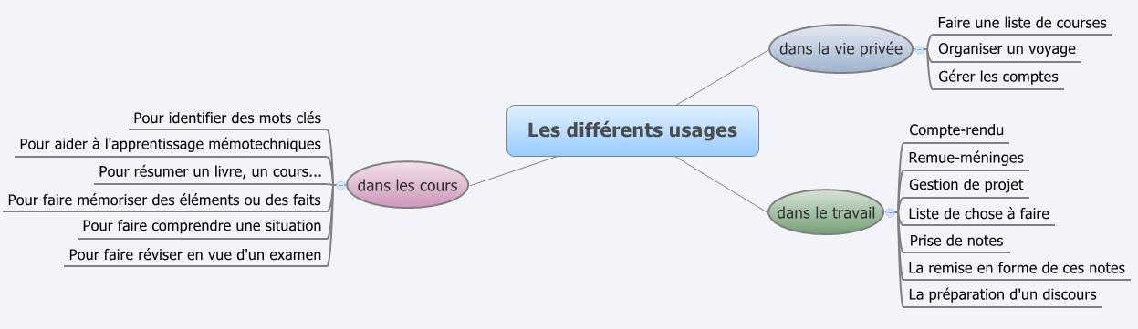

Les règles de dessin d’une carte

* La feuille est utilisée dans le format paysage.
* Le cœur doit posséder un pouvoir évocateur puissant.
* Les branches sont par défaut de forme organique (qui s’inspire de la nature).
* Les pictogrammes sont simples et évocateurs.
* Les couleurs servent la lisibilité.

http://gemilou.wordpress.com/2013/02/02/les-7-regles-de-base-pour-realiser-une-carte-heuristique/



Les ressources

**Les logiciels de carte heuristique :**

Les outils gratuits **« Freemind »** et **« Xmind »** offrent de belles prestations.

Vous trouverez un tableau de comparaison des logiciels payants et gratuits à l’adresse suivante : <http://socialcompare.com/fr/comparison/list-of-free-mind-mapping-and-concept-mapping-softwares>